Báo cáo Project Deep Learning

Nhận diện cảm xúc khuôn mặt

Nguyễn Doãn Quân - Lê Huy Tùng - Nguyễn Duy Long

GV hướng dẫn: TS. Đinh Viết Sang

**Đặt vấn đề** **2**

**Dataset - Facial Expression Recognition (FER2013)** **3**

**Mô hình sử dụng** **4**

Baseline model 4

Thuật toán tối ưu 4

Data augmentation 4

Smooth label 4

Thuật toán AdamW 5

Cấu trúc 6

Kết quả mô hình 8

VGG16 model transfer learning 8

ResNet50 model transfer learning 10

FaceNet model transfer learning 11

EfficientNet model 12

**IV. Kết quả và đánh giá** **14**

Kết quả đạt được 14

So sánh kết quả 15

# 

# **Đặt vấn đề**

*“Cảm xúc là một trạng thái tâm lý phức tạp bao gồm 3 thành tố riêng biệt: Một trải nghiệm chủ quan, một phản ứng sinh lý và một phản hồi hành vi rõ ràng.”*

*(Hockenbury & Hockenbury, 2007)*

Ngoài việc định nghĩa chính xác cảm xúc, các nhà nghiên cứu cũng đã nỗ lực xác định và phân loại các loại cảm xúc khác nhau. Trong năm 1972, nhà tâm lý học Paul Eckman cho rằng có tất cả 6 trạng thái cảm xúc cơ bản tương tự nhau ở tất cả các nền văn hóa: Sợ hãi, ghê tởm, giận dữ, ngạc nhiên, hạnh phúc và buồn bã.

Phát hiện cảm xúc khuôn mặt sử dụng các phương pháp học máy là chủ đề quan trọng trong lĩnh vực thị giác máy tính. Trong những năm gần đây, nhận được sự quan tâm ngày càng lớn, học sâu (Deep learning) đã thể hiện được ưu thế trong bài toán xử lý dữ liệu ảnh, âm thanh cả trong nghiên cứu và công nghiệp.

Bài toán đã được quan tâm từ những năm 1964, với Bledsoe là người đầu tiên xây dựng chương trình nhận dạng khuôn mặt tự động kết hợp với hệ thống máy tính, bằng cách phân loại khuôn mặt trên cơ sở mốc chuẩn được nhập vào bằng tay. Các thông số để phân loại là khoảng cách chuẩn, tỉ lệ giữa các điểm như góc, mắt, miệng, chóp mũi và chóp cằm. Sau này, tại Bell Labs đã phát triển một kĩ thuật dựa trên vectơ với 21 thuộc tính khuôn mặt được lựa chọn đánh giá chủ yếu là: màu tóc, chiều dài của đôi tai, độ dày môi...

Năm 1986, hệ thống WISARD dựa trên mạng nơron đã có thể nhận biết được tình trạng và biểu cảm khuôn mặt một cách hạn chế. Phát hiện cảm xúc khuôn mặt là bước phát triển tiếp sau của việc phát hiện khuôn mặt. Matsumoto phân chia cảm xúc khuôn mặt thành 7 nhóm thể hiện chính: Vui vẻ, Ngạc nhiên, Hài lòng, Buồn bực, Cáu giận, Phẫn nộ và Sợ hãi. Tuy nhiên, nhóm của Mase và Pentland cho rằng chỉ 4 loại cảm xúc là Hạnh phúc, Ngạc nhiên, Giận giữ và Căm phẫn. Cơ sở dữ liệu Radboud Faces Database thì phân chia thành 8 loại cảm xúc: Tức giận, Căm phẫn, Sợ hãi, Hạnh phúc, Buồn rầu, Bất ngờ, Khinh miệt và Trung lập. Dataset Kaggle FER-F2013 thì lại chỉ có 7 loại cảm xúc: Giận dữ, Căm phẫn, Sợ hãi, Hạnh phúc, Buồn rầu, Bất ngờ và Trung lập. Do việc định nghĩa khái niệm cảm xúc tương đối mờ, nên việc đánh giá chất lượng còn tùy thuộc vào tập dữ liệu huấn luyện và kiểm tra.

# **Dataset - Facial Expression Recognition (FER2013)**

Bộ dữ liệu FER2013 bao gồm các ảnh grayscale kích thước 48x48. Các khuôn mặt trong bộ ảnh này đã được sắp xếp sao cho vị trí của mặt là tương đối gần trung tâm ảnh và cùng chiếm một khoảng không gian trong ảnh giống nhau.

Nguồn của bộ dataset từ cuộc thi Challenges in Representation Learning: Facial Expression Recognition Challenge trên Kaggle, nhiệm vụ là cần phải phân loại ảnh thành 1 trong 7 cảm xúc (0=Angry, 1=Disgust, 2=Fear, 3=Happy, 4=Sad, 5=Surprise, 6=Neutral)

Số lượng mẫu:

* Training: 28,709 ảnh
* Validation: 3,589 ảnh
* Test: 3,589 ảnh

Một vài ví dụ các ảnh trong bộ dataset

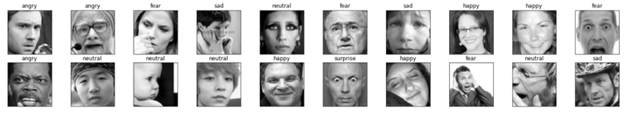

Bộ dataset này đã được chia để cho cả 3 tập train, validation và test có cùng phân bố

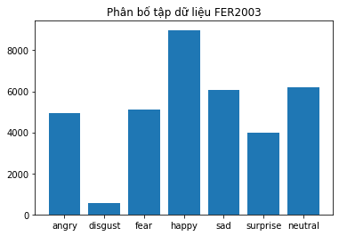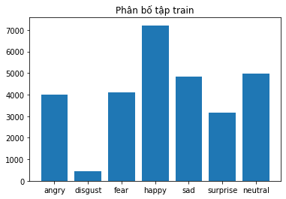

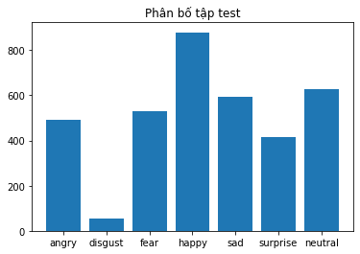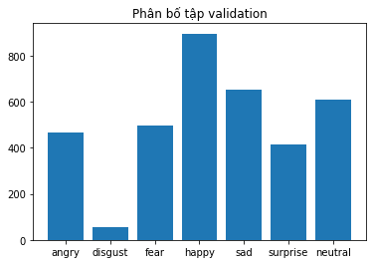

# **Mô hình sử dụng**

* Dự án này sử dụng các model sau:
* Model baseline: tự thiết kế
* Model VGG16: transfer learning
* Model Resnet50: transfer learning
* Model Facenet: transfer learning
* Model Efficient Net: transfer learning
* Model Ensemble: ensemble từ các model trên

## **Baseline model**

### Thuật toán tối ưu

Baseline model trong dự án sử dụng các thuật toán tối ưu sau:

#### Data augmentation

Dữ liệu ảnh train được làm gia tăng bằng một số kĩ thuật thay đổi ảnh gốc như sau:

* brightness_range = [0.8,1.2],
* rotation_range=20,
* shear_range=0.1,
* zoom_range=0.1,
* width_shift_range=0.2,
* height_shift_range=0.2,
* horizontal_flip=True,
* fill_mode='nearest')

#### Smooth label

Mục tiêu: giảm overfitting cho việc huấn luyện mô hình

So với nhãn one-hot truyền thống, smooth label biến đổi nhãn theo công thức:

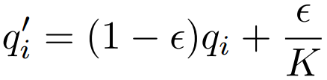

Với ϵ là một số nhỏ và K là số các class.

Ví dụ:

Before smoothing: [0. 0. 0. 0. 0. 1. 0. 0. 0. 0.]

After smoothing: [0.01 0.01 0.01 0.01 0.01 0.90999997 0.01 0.01 0.01 0.01]

#### Thuật toán AdamW

AdamW là thuật toán cải tiến Adam bằng cách tách weight decay ra khỏi gradient update. Thuật toán được đề xuất trong bài báo "Decoupled Weight Decay Regularization" của Losch Ilov & Hutter (<https://arxiv.org/abs/1711.05101>)

Cải tiến Adam bằng cách tách weight decay ra khỏi gradient update

Trong Adam:



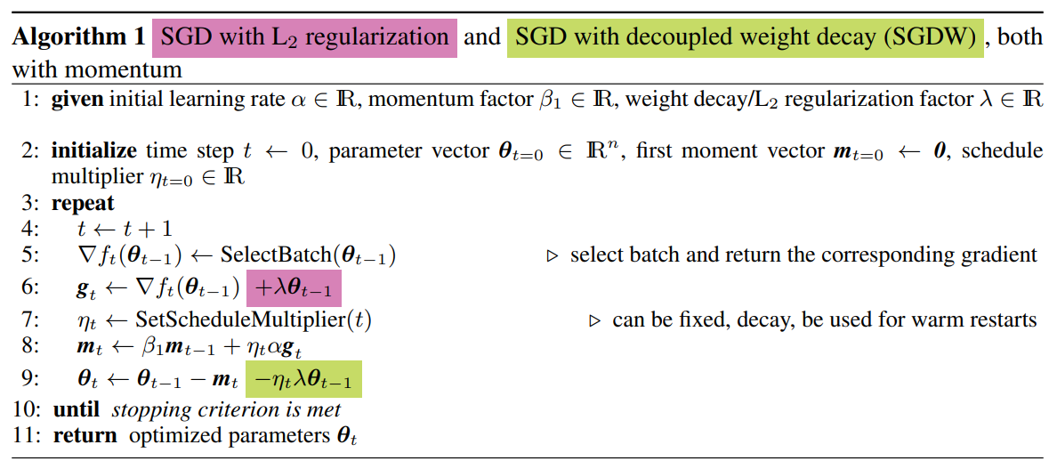

AdamW điều chỉnh để weight decay xuất hiện trong gradient update:

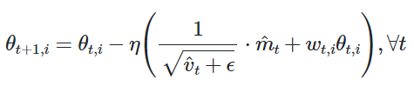

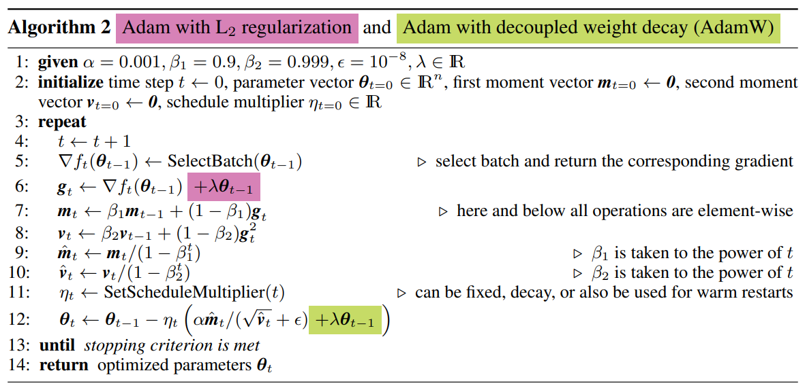

### Cấu trúc

Layer (type) Output Shape Param #

==========================================================

conv2d (Conv2D) (None, 48, 48, 32) 320

_________________________________________________________________

batch_normalization (BatchNo (None, 48, 48, 32) 128

_________________________________________________________________

activation (Activation) (None, 48, 48, 32) 0

_________________________________________________________________

conv2d_1 (Conv2D) (None, 48, 48, 32) 9248

_________________________________________________________________

batch_normalization_1 (Batch (None, 48, 48, 32) 128

_________________________________________________________________

activation_1 (Activation) (None, 48, 48, 32) 0

_________________________________________________________________

max_pooling2d (MaxPooling2D) (None, 24, 24, 32) 0

_________________________________________________________________

conv2d_2 (Conv2D) (None, 24, 24, 64) 18496

_________________________________________________________________

batch_normalization_2 (Batch (None, 24, 24, 64) 256

_________________________________________________________________

activation_2 (Activation) (None, 24, 24, 64) 0

_________________________________________________________________

conv2d_3 (Conv2D) (None, 24, 24, 64) 36928

_________________________________________________________________

batch_normalization_3 (Batch (None, 24, 24, 64) 256

_________________________________________________________________

activation_3 (Activation) (None, 24, 24, 64) 0

_________________________________________________________________

max_pooling2d_1 (MaxPooling2 (None, 12, 12, 64) 0

_________________________________________________________________

dropout (Dropout) (None, 12, 12, 64) 0

_________________________________________________________________

conv2d_4 (Conv2D) (None, 12, 12, 128) 73856

_________________________________________________________________

activation_4 (Activation) (None, 12, 12, 128) 0

_________________________________________________________________

batch_normalization_4 (Batch (None, 12, 12, 128) 512

_________________________________________________________________

conv2d_5 (Conv2D) (None, 12, 12, 128) 147584

_________________________________________________________________

activation_5 (Activation) (None, 12, 12, 128) 0

_________________________________________________________________

batch_normalization_5 (Batch (None, 12, 12, 128) 512

_________________________________________________________________

max_pooling2d_2 (MaxPooling2 (None, 6, 6, 128) 0

_________________________________________________________________

conv2d_6 (Conv2D) (None, 6, 6, 256) 295168

_________________________________________________________________

activation_6 (Activation) (None, 6, 6, 256) 0

_________________________________________________________________

batch_normalization_6 (Batch (None, 6, 6, 256) 1024

_________________________________________________________________

conv2d_7 (Conv2D) (None, 6, 6, 256) 590080

_________________________________________________________________

activation_7 (Activation) (None, 6, 6, 256) 0

_________________________________________________________________

batch_normalization_7 (Batch (None, 6, 6, 256) 1024

_________________________________________________________________

conv2d_8 (Conv2D) (None, 6, 6, 256) 590080

_________________________________________________________________

activation_8 (Activation) (None, 6, 6, 256) 0

_________________________________________________________________

batch_normalization_8 (Batch (None, 6, 6, 256) 1024

_________________________________________________________________

max_pooling2d_3 (MaxPooling2 (None, 3, 3, 256) 0

_________________________________________________________________

dropout_1 (Dropout) (None, 3, 3, 256) 0

_________________________________________________________________

flatten (Flatten) (None, 2304) 0

_________________________________________________________________

dropout_2 (Dropout) (None, 2304) 0

_________________________________________________________________

dense (Dense) (None, 128) 295040

_________________________________________________________________

batch_normalization_9 (Batch (None, 128) 512

_________________________________________________________________

activation_9 (Activation) (None, 128) 0

_________________________________________________________________

dropout_3 (Dropout) (None, 128) 0

_________________________________________________________________

dense_1 (Dense) (None, 7) 903

_________________________________________________________________

activation_10 (Activation) (None, 7) 0

==========================================================

Total params: 2,063,079

Trainable params: 2,060,391

Non-trainable params: 2,688

### Kết quả mô hình

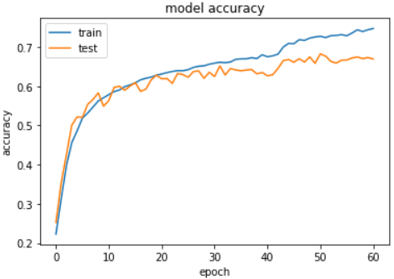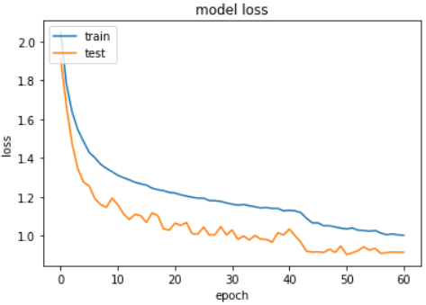

## **VGG16 model transfer learning**

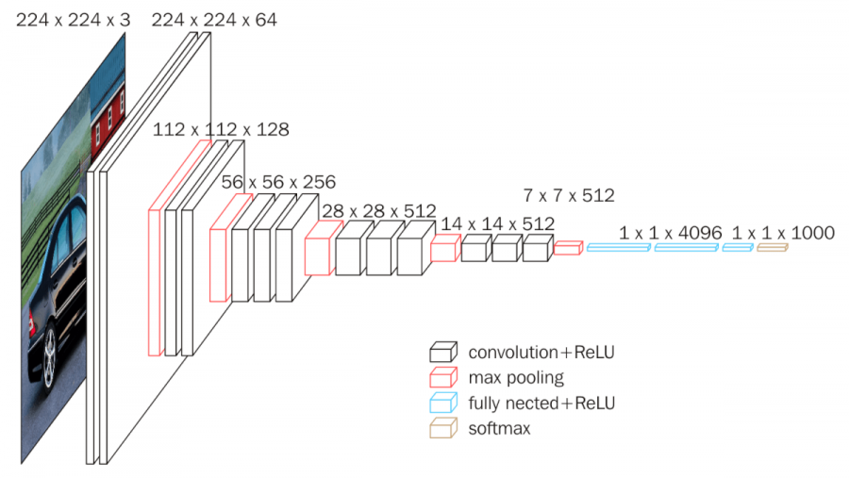

* Ảnh đầu vào từ dataset có kích thước 48 x 48 được resize thành kích thước 224x224x3 trước khi cho vào model VGG16
* Sử dụng đầu ra của lớp max pooling thứ 5 (đầu ra có kích thước 7x7x512) trước khi cho vào các lớp tự định nghĩa tiếp theo phục vụ cho bài toán. Các lớp tự định nghĩa như sau:

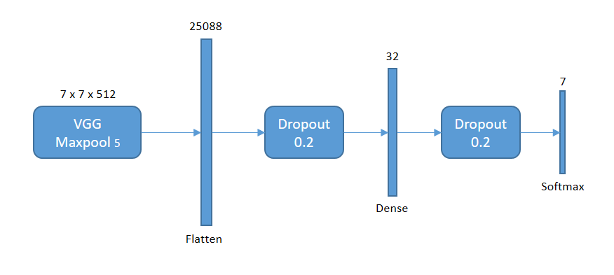

* Model được fine-tune từ lớp *conv5_1* của VGG, chi tiết model như sau:

Layer (type) Output Shape Param #

=================================================================

input_3 (InputLayer) [(None, 224, 224, 3)] 0

_________________________________________________________________

conv1_1 (Conv2D) (None, 224, 224, 64) 1792

_________________________________________________________________

conv1_2 (Conv2D) (None, 224, 224, 64) 36928

_________________________________________________________________

pool1 (MaxPooling2D) (None, 112, 112, 64) 0

_________________________________________________________________

conv2_1 (Conv2D) (None, 112, 112, 128) 73856

_________________________________________________________________

conv2_2 (Conv2D) (None, 112, 112, 128) 147584

_________________________________________________________________

pool2 (MaxPooling2D) (None, 56, 56, 128) 0

_________________________________________________________________

conv3_1 (Conv2D) (None, 56, 56, 256) 295168

_________________________________________________________________

conv3_2 (Conv2D) (None, 56, 56, 256) 590080

_________________________________________________________________

conv3_3 (Conv2D) (None, 56, 56, 256) 590080

_________________________________________________________________

pool3 (MaxPooling2D) (None, 28, 28, 256) 0

_________________________________________________________________

conv4_1 (Conv2D) (None, 28, 28, 512) 1180160

_________________________________________________________________

conv4_2 (Conv2D) (None, 28, 28, 512) 2359808

_________________________________________________________________

conv4_3 (Conv2D) (None, 28, 28, 512) 2359808

_________________________________________________________________

pool4 (MaxPooling2D) (None, 14, 14, 512) 0

_________________________________________________________________

conv5_1 (Conv2D) (None, 14, 14, 512) 2359808

_________________________________________________________________

conv5_2 (Conv2D) (None, 14, 14, 512) 2359808

_________________________________________________________________

conv5_3 (Conv2D) (None, 14, 14, 512) 2359808

_________________________________________________________________

pool5 (MaxPooling2D) (None, 7, 7, 512) 0

_________________________________________________________________

flatten (Flatten) (None, 25088) 0

_________________________________________________________________

dropout_2 (Dropout) (None, 25088) 0

_________________________________________________________________

fc7 (Dense) (None, 32) 802848

_________________________________________________________________

dropout_3 (Dropout) (None, 32) 0

_________________________________________________________________

classifier (Dense) (None, 7) 231

=================================================================

Total params: 15,517,767

Trainable params: 7,882,503

Non-trainable params: 7,635,264

_________________________________________________________________

## **ResNet50 model transfer learning**

* Model được transfer từ Resnet50 với bộ tham số pretrain với vggface
* Cấu trúc mạng Resnet50 như sau:

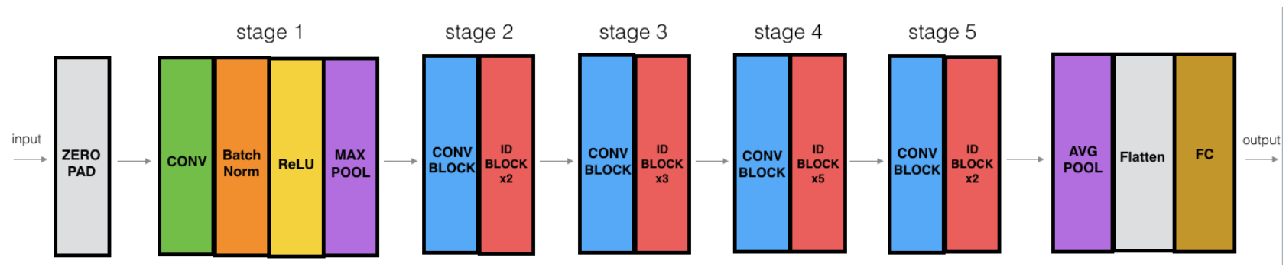

* Zero-padding : Input với (3,3)
* Stage 1 : Tích chập (Conv1) với 64 filters với shape(7,7), sử dụng stride (2,2). BatchNorm, Max Pooling (3,3).
* Stage 2 : Convolutional block sử dụng 3 filter với size 64x64x256, f=3, s=1. Có 2 Identity blocks với filter size 64x64x256, f=3.
* Stage 3 : Convolutional sử dụng 3 filter size 128x128x512, f=3,s=2. Có 3 Identity blocks với filter size 128x128x512, f=3.
* Stage 4 : Convolutional sử dụng 3 filter size 256x256x1024, f=3,s=2. Có 5 Identity blocks với filter size 256x256x1024, f=3.
* Stage 5 :Convolutional sử dụng 3 filter size 512x512x2048, f=3,s=2. Có 2 Identity blocks với filter size 512x512x2048, f=3.
* The 2D Average Pooling : sử dụng với kích thước (2,2).
* The Flatten.
* Fully Connected (Dense) : sử dụng softmax activation
* Model sử dụng đầu ra từ lớp Average Pooling của model Resnet50 và thêm vào các layer như sau: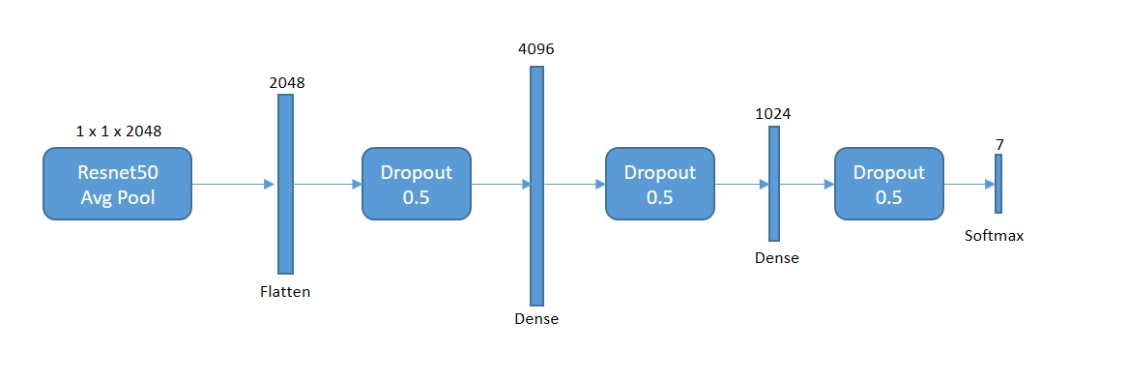
* Tất cả các lớp batch normalize đều được train lại, cùng với các lớp mới được thêm vào, chi tiết model như sau:

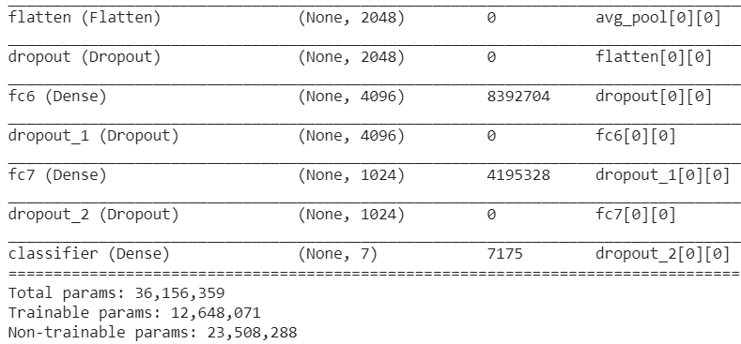

Kết quả mô hình:

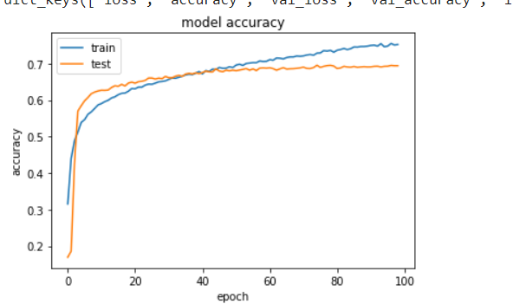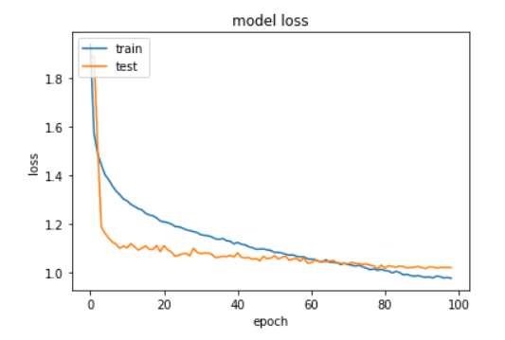

## **FaceNet model transfer learning**

Model được finetune từ pretrain facenet.

Trong quá trình huấn luyện, bộ trích xuất đặc trưng facenet chỉ huấn luyện 25 lớp cuối cùng là 2 block inception-resnet-C, còn lại sẽ được đóng băng.

Block inception-resnet:

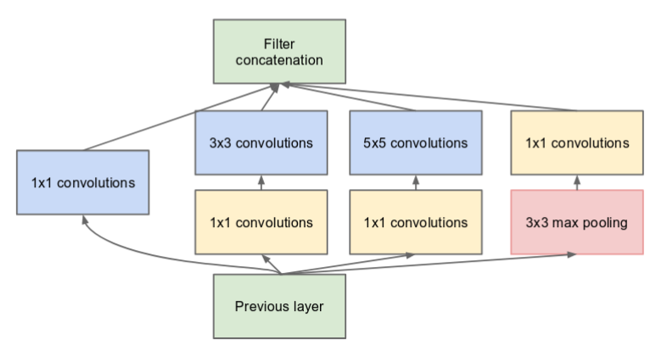

Mô hình sử dụng:

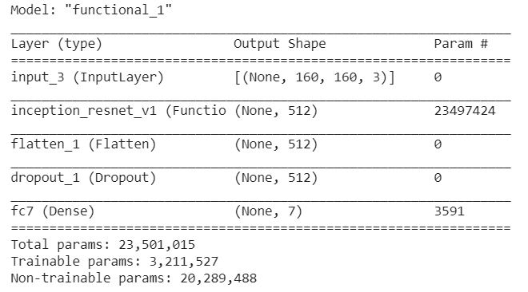

## **EfficientNet model**

Mô hình được train lại từ đầu và sử dụng kiến trúc efficientNetB2

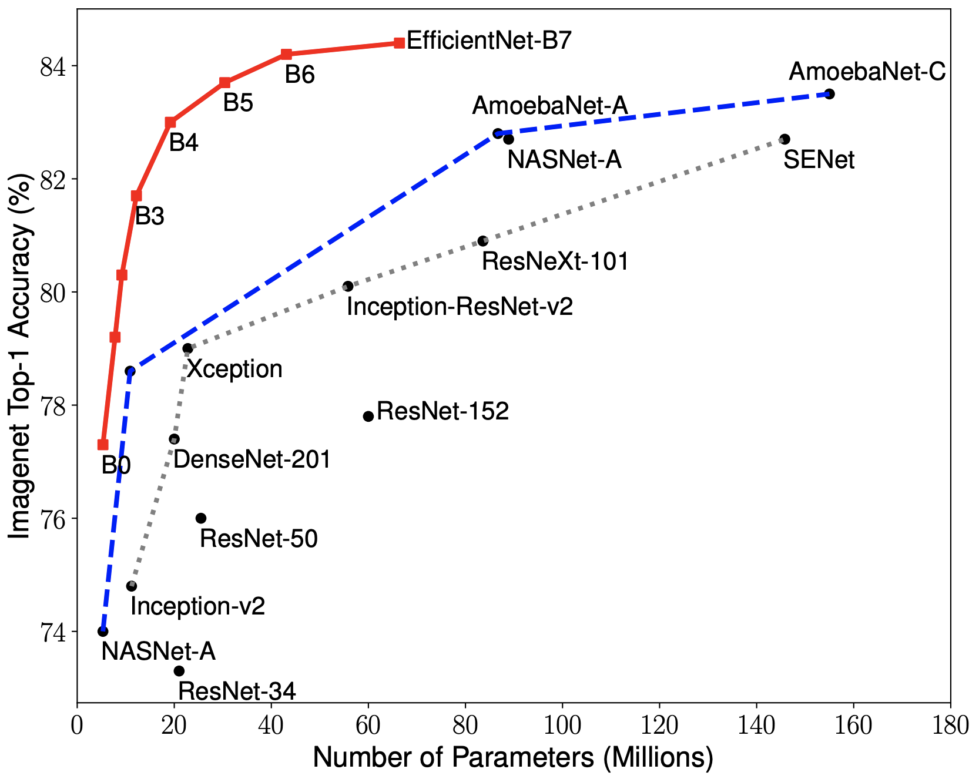

Mô hình EfficientNetB2 đạt độ chính xác cao trong khi duy trì hiệu năng tốt.

Mô hình EfficientNetB0:

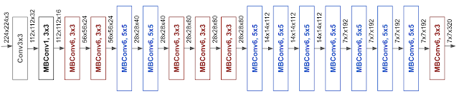

Mô hình sử dụng :

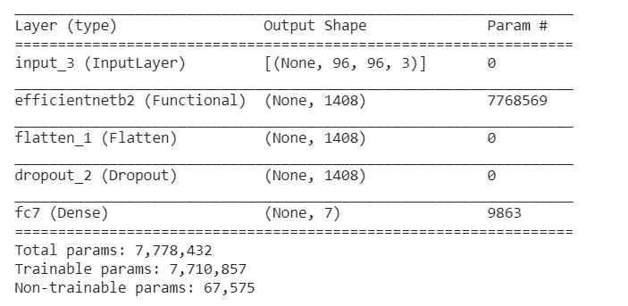

# **IV. Kết quả và đánh giá**

## Kết quả đạt được

Độ chính xác của mô hình được đánh giá sử dụng chỉ số accuracy score, theo bảng sau:

|  |  |  |  |  |  |  |
| --- | --- | --- | --- | --- | --- | --- |
| Model | Baseline | VGG16 | ResNet50 | Facenet | EfficientNet | **Ensemble** |
| Accuracy(%) | 69.24 | 69.49 | 70.86 | 70.19 | 71.11 | **74.76** |

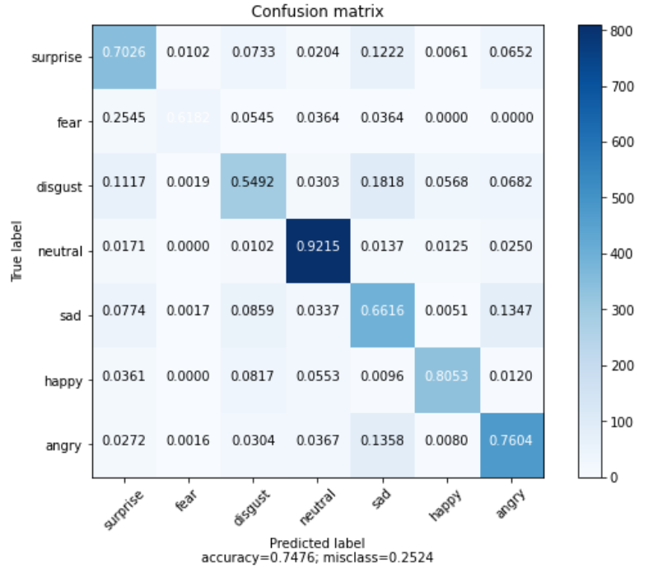

Từ đồ thị confusion matrix ta có thể thế các lớp giữa angry-sad, sad-disgust là các lớp dễ nhầm lẫn với nhau.

## So sánh kết quả

Mô hình đạt kết quả tương tự như các mô hình hiện có

https://paperswithcode.com/sota/facial-expression-recognition-on-fer2013